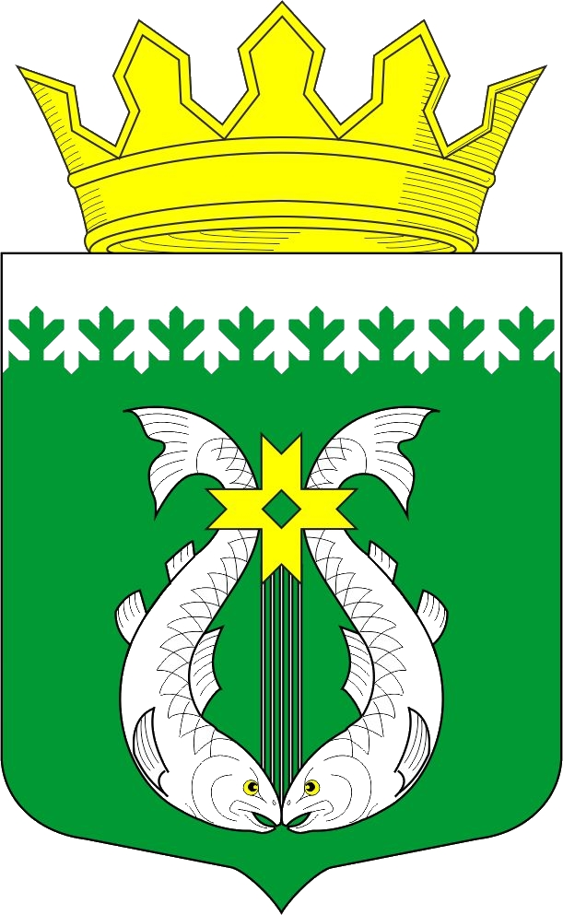

РОССИЙСКАЯ ФЕДЕРАЦИЯ
РЕСПУБЛИКА КАРЕЛИЯ

СОВЕТ СУОЯРВСКОГО МУНИЦИПАЛЬНОГО ОКРУГА

III сессия I созыв

РЕШЕНИЕ

11.11.2022 № 22

Об установлении и введении в действие на территории Суоярвского муниципального округа налога на имущество физических лиц

В соответствии с главой 32 Налогового Кодекса Российской Федерации, Федеральным законом от 06 октября 2003 года № 131-ФЗ «Об общих принципах организации местного самоуправления в Российской Федерации» законом Республики Карелия «О преобразовании всех поселений, входящих в состав муниципального образования «Суоярвский район», путем их объединения и наделении вновь образованного муниципального образования статусом муниципального округа» № 2710-ЗРК от 27 мая 2022 годаСовет Суоярвского муниципального округа РЕШИЛ:
1.Установить и ввести в действие в 1 января 2023 года на территории Суоярвского муниципального округа налог на имущество физических лиц.
2. Определить налоговую базу исходя из кадастровой стоимости объектов налогообложения с учетом особенностей, предусмотренных статьей 403 Налогового кодекса Российской Федерации.
3. Установить налоговые ставки налога на имущество физических лиц исходя из положений статьи 406 Налогового кодекса Российской Федерации.
4. Налоговые льготы по налогу на имущество физических лиц на территории Суоярвского муниципального округа предоставляются в соответствии со статьей 407 Налогового кодекса Российской Федерации.
Кроме категорий налогоплательщиков, указанных в статье 407 Налогового кодекса Российской Федерации, налоговая льгота в отношении объекта налогообложения, находящегося в собственности налогоплательщика и не используемого налогоплательщиком в предпринимательской деятельности, предоставляется следующим категориям налогоплательщиков:
- дети-сироты и дети, оставшиеся без попечения родителей, в возрасте до 18 лет;
- лица, из числа детей-сирот и детей, оставшихся без попечения родителей, в возрасте от 18 до 23 лет, обучающиеся по очной форме обучения или проходящие службу по призыву в рядах Вооруженных Сил Российской Федерации;
- несовершеннолетние дети, получающие пенсию по потере кормильца в соответствии с действующим законодательством;
- граждане, имеющие на праве собственности квартиры и (или) комнаты в многоквартирных домах, признанных аварийными и подлежащими сносу в соответствии с действующим законодательством.
Основанием для освобождения от уплаты налога на имущество физических лиц, помимо заявления о предоставлении льготы, для указанных в настоящем пункте лиц являются:
а) заключение органов опеки и попечительства о признании ребенка, относящегося к категории детей-сирот и детей, оставшихся без попечения родителей;
б) документ, подтверждающий обучение лиц, указанных в абзаце четвертом настоящего пункта, в образовательной организации или прохождение службы в рядах Вооруженных Сил Российской Федерации;
в) документ, подтверждающий получение пенсии по потере кормильца в соответствии с действующим законодательством;
г) перечень многоквартирных домов, признанных в установленном порядке аварийными и подлежащими сносу. Актуальный перечень многоквартирных домов, признанных в установленном порядке аварийными и подлежащими сносу, представляется Администрацией Суоярвского муниципального округа в Управление Федеральной налоговой службы по Республике Карелия.
Порядок применения льгот по налогу на имущество физических лиц осуществляется в соответствии со статьей 407 Налогового кодекса Российской Федерации.
Порядок исчисления суммы налога на имущество физических лиц, порядок и сроки уплаты налога на имущество физических лиц на территории Суоярвского муниципального округа определяются в соответствии со статьей 408 и статьей 409 Налогового кодекса Российской Федерации.
5. Настоящее решение вступает в силу с 1 января 2023 года, но не ранее, чем по истечении одного месяца со дня его официального опубликования.

Председатель Совета депутатов

Суоярвского муниципального округа Н.В. Васенина

Временно исполняющий обязанности

главы муниципального образования

«Суоярвский район» Н.В. Неборская

